Міністерство освіти і науки України

Національний лісотехнічний університет України

Кафедра інформаційних технологій

**Звіт до лабораторної роботи №15**

з навчальної дисципліни

**«Алгоритмізація та програмування»**

на тему:

«Шаблони функцій»

**Виконав:**

Студент групи КН-11/2

Манжула Д. В.

**Перевірив:**

ас. каф. ІТ Поберейко С. Б.

Львів – 2016

Мета: Навчитися використовувати шаблони функці..

Варіант№5. Знайти кількість додатніх елементів, розташованих під головною

діагоналлю матриці А.

|  |
| --- |
| #include <iostream>  #include <time.h>  #include <typeinfo>  using namespace std;  /*  Знайти кiлькiсть додатнiх елементiв, розташованих пiд головною  дiагоналлю матрицi А.  */  template <class T> T** genArray(int, int, int);  template <class T> void printArray(T**, int);  template <class T> int getArraySomething(T**, int);  void main(){  srand(time(0));  setlocale(LC_ALL, "Ukrainian");  cout << "------------- Лаба 14 -------------\r\n"  << "--------- Шаблони функцiй ---------\r\n";  int size = 5 + rand()%10;    int **int_r = genArray<int>(size, -4, 4);  printArray<int>(int_r, size);  cout << "Сума додатнiх елементiв, розташованих пiд головною дiагоналлю: " << getArraySomething<int>(int_r, size) << "\r\n";  cout << "-----------------------------------\r\n\r\n";  float **float_r = genArray<float>(size, -4, 4);  printArray<float>(float_r, size);  cout << "Сума додатнiх елементiв, розташованих пiд головною дiагоналлю: " << getArraySomething<float>(float_r, size) << "\r\n";  cout << "-----------------------------------\r\n\r\n";    bool **bool_r = genArray<bool>(size, 0, 1);  printArray<bool>(bool_r, size);  cout << "Сума додатнiх елементiв, розташованих пiд головною дiагоналлю: " << getArraySomething<bool>(bool_r, size) << "\r\n";  cout << "-----------------------------------\r\n\r\n";  cout << "Кiнець.";  system("pause>>NUL");  }  template <class T> T** genArray(int size, int min, int max){  T **arr;  arr = new T*[size];  for(int i=0;i<size;i++){  arr[i] = new T[size];  }    for(int i=0; i<size; i++){  for(int j=0; j<size; j++){  arr[i][j] = min + rand()%(max-min+1);  }  }  return arr;  }  template <class T> void printArray(T **arr, int size){  cout << "Масив типу " << typeid(arr[0][0]).name() << "\r\n";  for(int i=0; i<size; i++){  for(int j=0; j<size; j++){  if(arr[i][j] >=0)cout << " ";  cout << arr[i][j] << " ";  }  cout << "\r\n";  }  cout << "\r\n";  }  template <class T> int getArraySomething(T **arr, int size){  int count = 0;  for(int i=0; i<size; i++){  for(int j=0; j<size; j++){  count += i>j && arr[i][j]>0;  }  }  return count;  } |
|  |

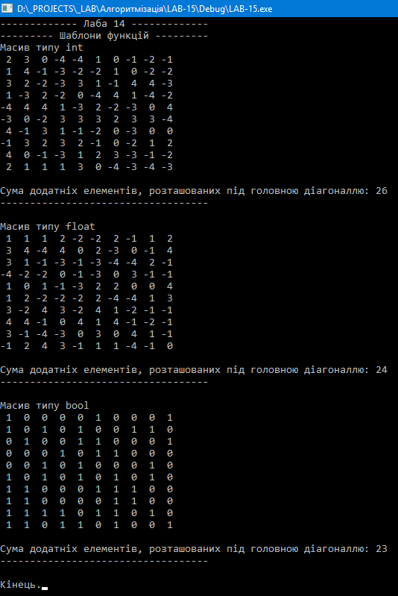

Висновок: Я навчився використовувати шаблони функцій.